1. Grupo de pessoas dançando

   Descrição gerada automaticamente com confiança baixaA Associação de Estudantes de uma escola realizou um estudo estatístico e inquiriu alguns alunos.

Entre outras questões, foram colocadas as seguintes:

1. Em que dia da semana é mais frequente almoçares na cantina da escola? (Seleciona com um X.)

2.ª feira _____ 3.ª feira _____ 4.ª feira _____ 5.ª feira _____ 6.ª feira _____

1. Em média, quanto tempo demoras a chegar de casa à escola?
2. Em quantas atividades oferecidas pela escola participas?
   1. Identifica a população em estudo.
   2. Das opções seguintes, indica a que te parece mais adequada para realizar o estudo.

**A.** Selecionar em cada turma, ao acaso, 20% dos alunos.

**B.** Todos os alunos do 9.º ano de escolaridade.

**C.** Todos os rapazes que frequentam a escola.

**D.** Todos os jovens que passem à porta da escola num certo dia.

* 1. Identifica as variáveis estatísticas associadas às questões apresentadas e classifica-as.
  2. No âmbito do mesmo estudo, 25 alunos responderam à seguinte questão:

**Quanto tempo seguido, em minutos, estiveste da última vez a jogar no computador?**

O conjunto de dados recolhidos foi:

|  |  |  |  |  |  |  |  |  |  |
| --- | --- | --- | --- | --- | --- | --- | --- | --- | --- |
| **17** | **25** | **33** | **12** | **22** | **29** | **32** | **9** | **31** | **16** |
| **5** | **24** | **32** | **30** | **7** | **15** | **10** | **8** | **29** | **12** |
| **34** | **20** | **28** | **18** | **19** |  |  |  |  |  |

1. Agrupa os dados em classes de igual amplitude, sendo uma delas a classe de 15 a < 20 e organiza-os numa tabela de frequências absolutas e frequências relativas.

**Tempo, em minutos, gasto a jogar no computador**

|  |  |  |
| --- | --- | --- |
| **Classe** | **Frequência absoluta** | **Frequência relativa**  (em % arredondada às unidades) |
|  |  |  |
|  |  |  |
|  |  |  |
|  |  |  |
|  |  |  |
|  |  |  |
|  |  |  |

1. Determina a percentagem de alunos que estiveram a jogar menos de 20 minutos.
2. Identifica a classe modal e interpreta essa informação no contexto da situação descrita.
3. A Associação de Estudantes aplicou um inquérito aos alunos de uma turma do   
   8.º ano da escola.

Uma das questões do inquérito foi:

“Quantas vezes frequentaste a Biblioteca da escola no último mês?”

Todos os alunos da turma participaram e as respostas foram representadas no seguinte gráfico de barras.

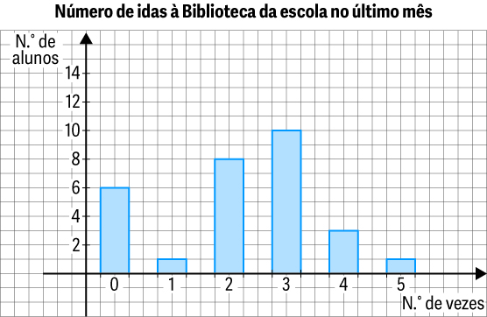

Diz se as seguintes afirmações são verdadeiras (V) ou falsas (F) e justifica.

* 1. Todos os alunos daquela turma foram pelo menos uma vez à Biblioteca da escola no último mês.
  2. Mais de metade dos alunos da turma foi menos de três vezes à Biblioteca da escola no último mês.
  3. A amplitude da distribuição de dados recolhidos no inquérito é igual a 5.
  4. 2 é o valor da mediana do conjunto de dados recolhidos.
  5. A amplitude interquartil da distribuição de dados recolhidos é igual a 1.

1. Na figura podem observar-se dois diagramas de extremos e quartis que representam o tempo, em minutos, que os alunos das turmas A e B do 8.º ano daquela escola dedicam, semanalmente, às tarefas de casa.

**Tempo semanal, em minutos, dedicados às tarefas de casa**

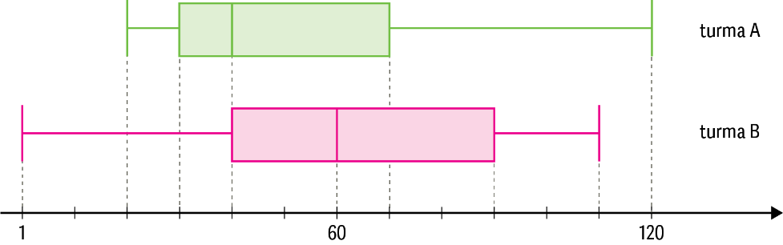

* 1. Para cada uma das turmas, determina a amplitude e a amplitude interquartis.
  2. Qual é a percentagem mínima de alunos da turma A que, semanalmente, dedicam às tarefas de casa menos de meia hora?
  3. Qual é a percentagem mínima de alunos da turma B que, semanalmente, dedicam às tarefas de casa pelo menos noventa minutos?
  4. Sabendo que a turma B tem 28 alunos, determina o número mínimo de alunos que dedicam semanalmente pelo menos 40 minutos às tarefas de casa.
  5. Qual das seguintes afirmações é verdadeira?

1.  O(s) aluno(s) que dedica(m), semanalmente, menos tempo às tarefas de casa pertence à turma A.
2.  Metade dos alunos da turma B dedica, semanalmente, entre 40 e 60 minutos às tarefas de casa.
3.  Na turma B, no máximo 25% dos alunos dedica mais de 90 minutos às tarefas de casa.
4.  Na turma A, a maioria dos dados recolhidos concentra-se em torno do valor máximo registado, daí haver uma assimetria na distribuição de dados.

**FIM**

|  |  |  |  |  |  |  |  |  |  |  |  |  |  |  |  |  |
| --- | --- | --- | --- | --- | --- | --- | --- | --- | --- | --- | --- | --- | --- | --- | --- | --- |
| **Cotações** | | | | | | | | | | | | | | | | |
| **Questões** | **1.1.** | **1.2.** | **1.3.** | **1.4. a)** | **1.4. b)** | **1.4. c)** | **2.1.** | **2.2.** | **2.3.** | **2.4.** | **2.5.** | **3.1.** | **3.2.** | **3.3.** | **3.4.** | **3.5.** |
| **Pontos** | 6 | 5 | 9 | 8 | 7 | 7 | 5 | 5 | 5 | 5 | 5 | 7 | 7 | 7 | 7 | 5 |